Λευκωσία 06/10/2025

Αγαπητά μας μέλη,

Με πολλή χαρά σας προσκαλούμε σε μια ξεχωριστή βραδιά, για να τιμήσουμε παλαιά μέλη της Οργάνωσής μας Εθελοντές Γιατροί Κύπρου, τα οποία με την αγάπη, τον χρόνο και την πολύπλευρη προσφορά τους στήριξαν ανεκτίμητα την πορεία και την αποστολή της Οργάνωσης.

Η εκδήλωση θα γίνει το Σάββατο 25 Οκτωβρίου, ώρα 5μμ, στο Σπίτι του Εθελοντή, Οδός Κρατητηρίων 4, 2660 Κοκκινοτριμιθιά.

Θα είναι μια σεμνή αλλά ζεστή τελετή, γεμάτη ευγνωμοσύνη και χαρά, όπου θα ξανασυναντηθούμε, θα θυμηθούμε όμορφες στιγμές και θα τιμήσουμε άτομα που πορεύτηκαν μαζί μας στη λεωφόρο της αλληλεγγύης και της αγάπης.

Η παρουσία σας θα μας δώσει μεγάλη χαρά!

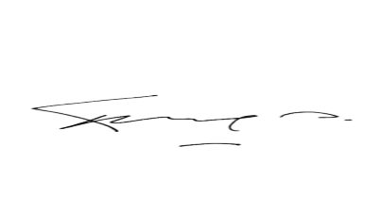
Με φιλικούς χαιρετισμούς
εκ μέρους του Διοικητικού Συμβουλίου
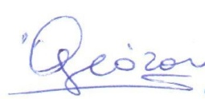
Δρ Γιώργος Μακρυγιάννης Δρ Ανδρούλα Αγρότη
Πρόεδρος Γραμματέας

